1. **Message nerveux :**

Les cellules gustatives sont des **récepteurs sensoriels** situés à la surface de la langue. Ces récepteurs sont impliqués dans la **détection des saveurs** : le salé, l’acide, l’amer et le sucré. Pour déterminer les caractéristiques du message nerveux, on soumet un récepteur gustatif à des **solutions de NaCl de concentrations croissantes**. Deux oscilloscopes O1 et O2 sont connectés l’un, O1, à la fibre nerveuse F1 du récepteur gustatif et l’autre, O2, à la fibre nerveuse F2 d’un neurone en relation avec F1 (document 1)

**Document 1**

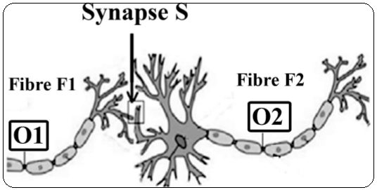

Les conditions et les enregistrements au niveau de l’oscilloscope O1 figurent dans le doc.2.

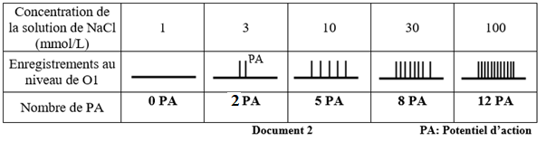

1- Indiquer l’intensité seuil de la fibre F1. Justifier la réponse.

2- Déterminer le système de codage du message nerveux au niveau de la fibre F1.

L’oscilloscope O2 enregistre un message nerveux pour chacune des concentrations de NaCl supérieures à 10 mmol/L.

3- Indiquer si la synapse S est excitatrice ou inhibitrice. Justifier la réponse.

4- Citer les étapes de la transmission du message nerveux au niveau de cette synapse.

1. **Esérine et Acétylcholine :**

Dans le cadre de l’étude de l’action de **l’ésérine, substance extraite d'une plante**, sur le fonctionnement **des synapses** à acétylcholine **(NEUROTRANSMETTEURS)**, on réalise l'expérience suivante :

On place un muscle, relié à son nerf, dans du liquide physiologique contenant de l’acétylcholine en absence ou en présence d'ésérine. On mesure ensuite l’amplitude de la contraction musculaire dans chacun des deux cas.

Les résultats obtenus sont représentés dans le document 1.

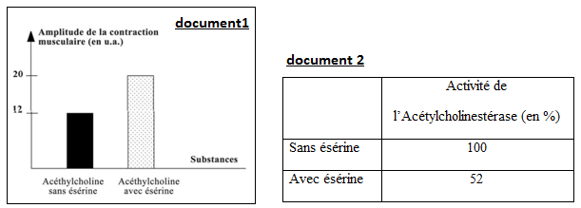

**1.** Citer les étapes de la transmission du message nerveux au niveau d’une synapse.

**2.** Dresser un tableau montrant l’amplitude de la contraction musculaire obtenue dans chacun des deux cas.

**3.** Comparer les résultats figurant dans le document 1 et en tirerune conclusion.

**4.** Formuler une hypothèse expliquant le mode d’action de l’ésérine.

Dans une autre expérience, on met de l’acétylcholinestérase, enzyme chargée de dégrader l’acétylcholine dans la fente synaptique, sans ou avec ésérine. On mesure ensuite l’activité de l’acétylcholinestérase.

Les résultats figurent dans le document 2.

**5.** Déduire le mode d’action de l’ésérine.

**6.** Expliquer la variation de l'amplitude de la contraction musculaire en présence et en absence d'ésérine.

1. Le document ci-dessous révèle deux synapses neuroneuroniques : l’une excitatrice et l’autre inhibitrice.

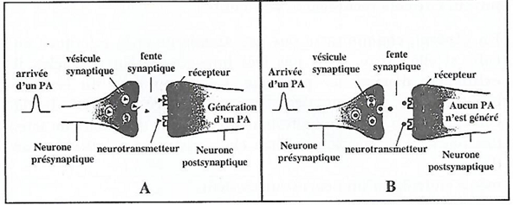

1. Préciser la nature de chacune des deux synapses A et B. justifier la réponse.
2. Expliquer comment s’effectue la transmission du message nerveux au niveau d’une synapse suite à une stimulation efficace. Préciser le devenir des neurotransmetteurs libérés après cette transmission.